
Yanbal Kiosko V2
Manual de Usuario - Aplicación Web
PM-TE-007

Versión | 2015-08-10

Copyright © 2015 Avantica Technologies
ALL RIGHTS RESERVED
Historial de Versiones

Fecha | Autor | Resumen del Cambio | Secciones Modificadas
2015-07-10 | Manuel Galagarza | Creación de documento | Todo
2015-08-10 | Luis Vegazo | Actualización | Todo

TABLA DE CONTENIDOS
1 Introducción 4
1.1 Propósito 4
1.2 Audiencia 4
2 Yanbal Kiosko V2 – Aplicación Web 4
2.1 Inicio de Sesión 4
2.1.1 Usuario CORP 4
2.1.2 Usuario UN 4
2.2 Administración de Colecciones y Archivos 5
2.2.1 Listado de Colecciones 5
2.2.2 Crear Colección 6
2.2.3 Editar Colección 8
2.2.4 Ver Detalle de Colección 8
2.2.5 Eliminar Colección 9
2.2.6 Buscar Archivos 12
2.2.7 Nuevo Archivo 13
2.2.8 Editar Archivo 18
2.2.9 Ver Detalle de Archivo 19
2.2.10 Eliminar Archivo 20
2.2.11 Mover Archivo 22
2.3 Envío de Notificaciones 23
2.4 Configuración de Umbrales 25
2.4.1 Listado de Umbrales 25
2.4.2 Editar Umbral 26
2.5 Cerrar Sesión 27

Introducción

Propósito
Dar a conocer el uso de la aplicación Yanbal Kiosko V2 Web a los administradores del sistema.

Audiencia
Este documento está dirigido a la siguiente audiencia:
- Administradores del contenido web.

Yanbal Kiosko V2 – Aplicación Web

Inicio de Sesión

Usuario CORP
Rol que podrá gestionar las colecciones y archivos a publicar por cada unidad de negocio (país), asimismo podrá configurar los umbrales, este rol no cuenta con ninguna restricción en el sistema.
Usuario CORP deberá ingresar usuario, contraseña y seleccionar su país de origen para ingresar a la aplicación.

Usuario UN
Rol que podrá gestionar las colecciones y archivos a publicar de su unidad de negocio (país), este rol no puede modificar o eliminar las colecciones o archivos que sean de origen corporativo.
Usuario UN deberá ingresar usuario, contraseña y país al que corresponda según su Unidad de Negocios.

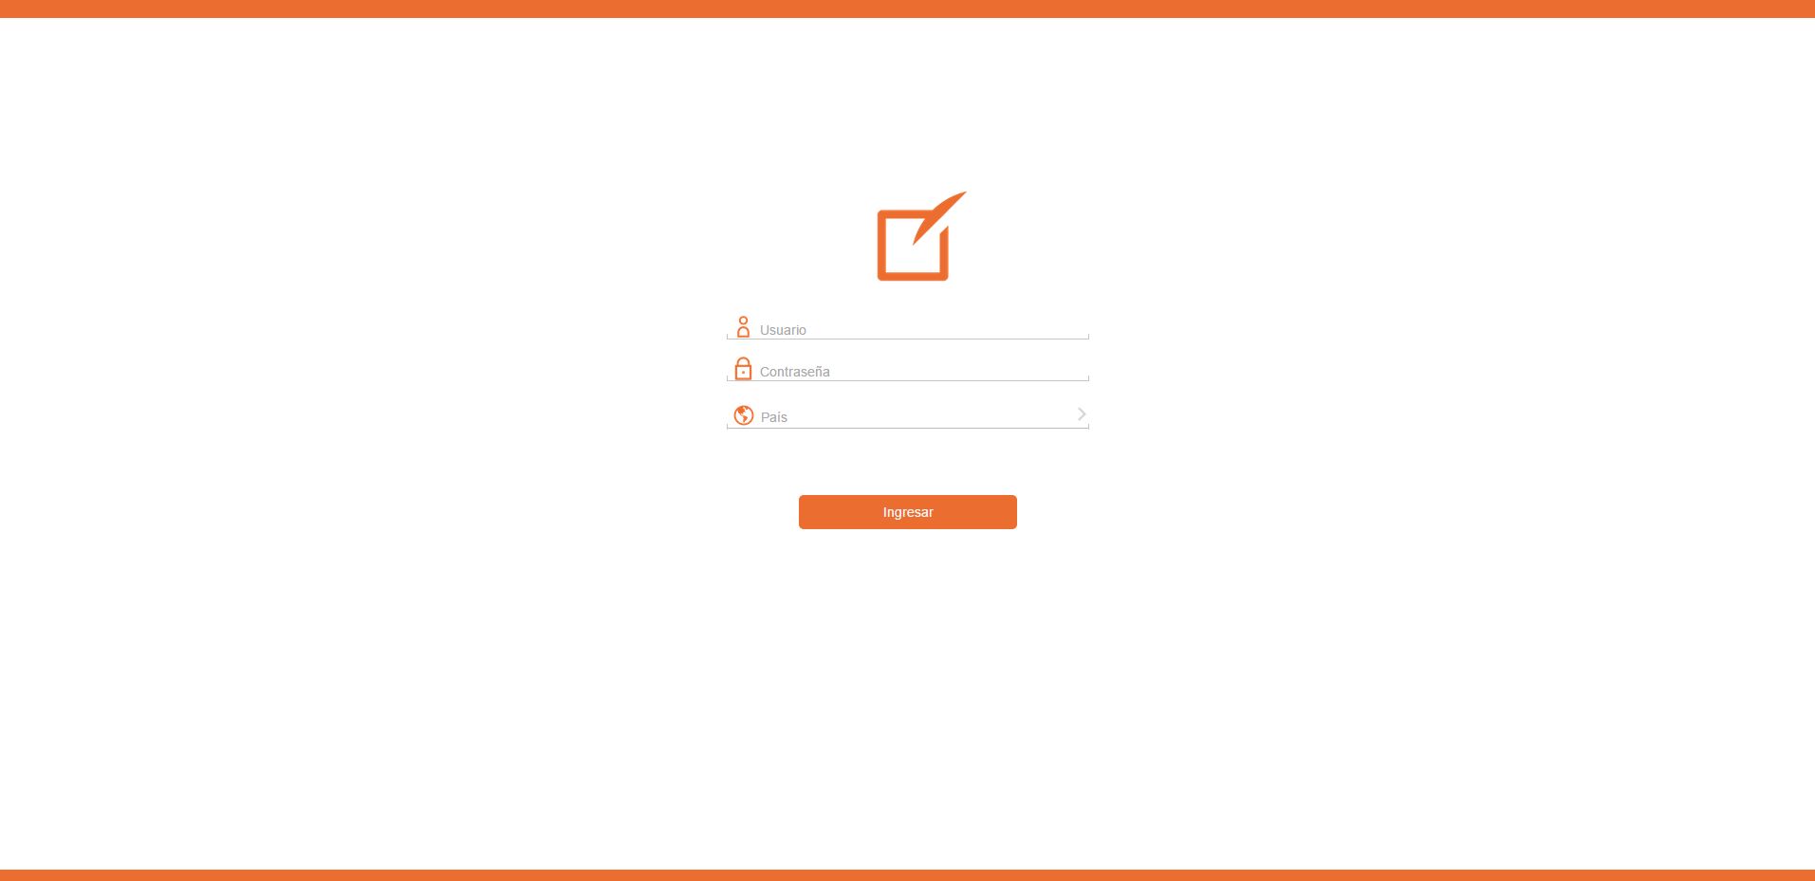

Si usuario ingresa algún dato incorrecto al iniciar sesión se muestra el siguiente mensaje.
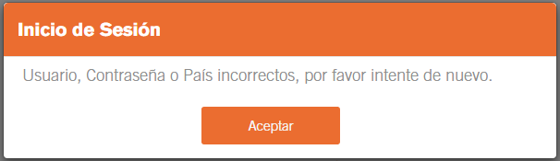

Administración de Colecciones y Archivos

Listado de Colecciones
Luego de iniciar sesión se mostrará por defecto la pantalla principal con las siguientes vistas por defecto:
- Administración Colecciones.
- Sección Colecciones.
- Combo país mostrando el país al que pertenece administrador.
- Sección Listado de Archivos.

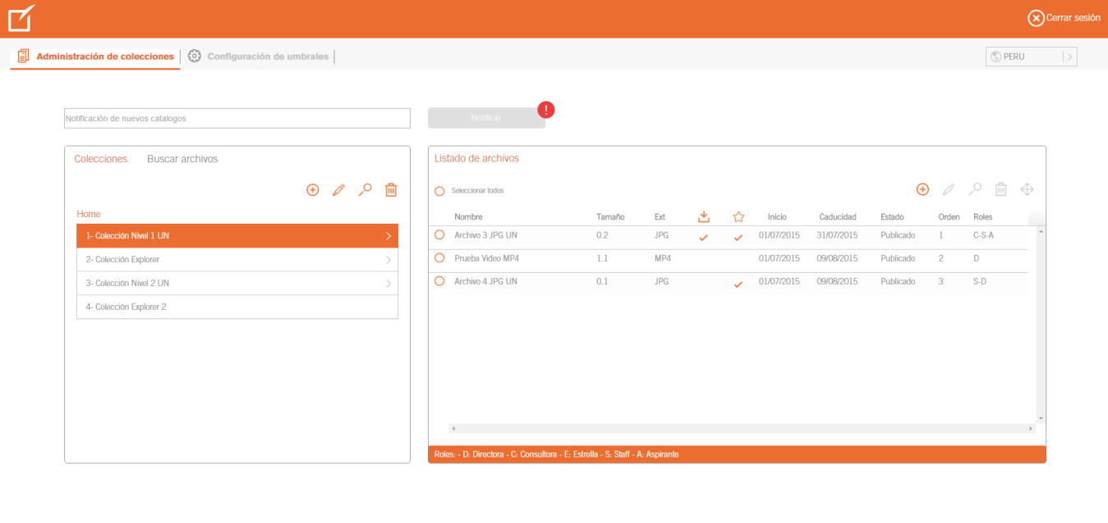

Solo el usuario CORP podrá cambiar de país al seleccionar campo País mostrado en la pantalla principal.

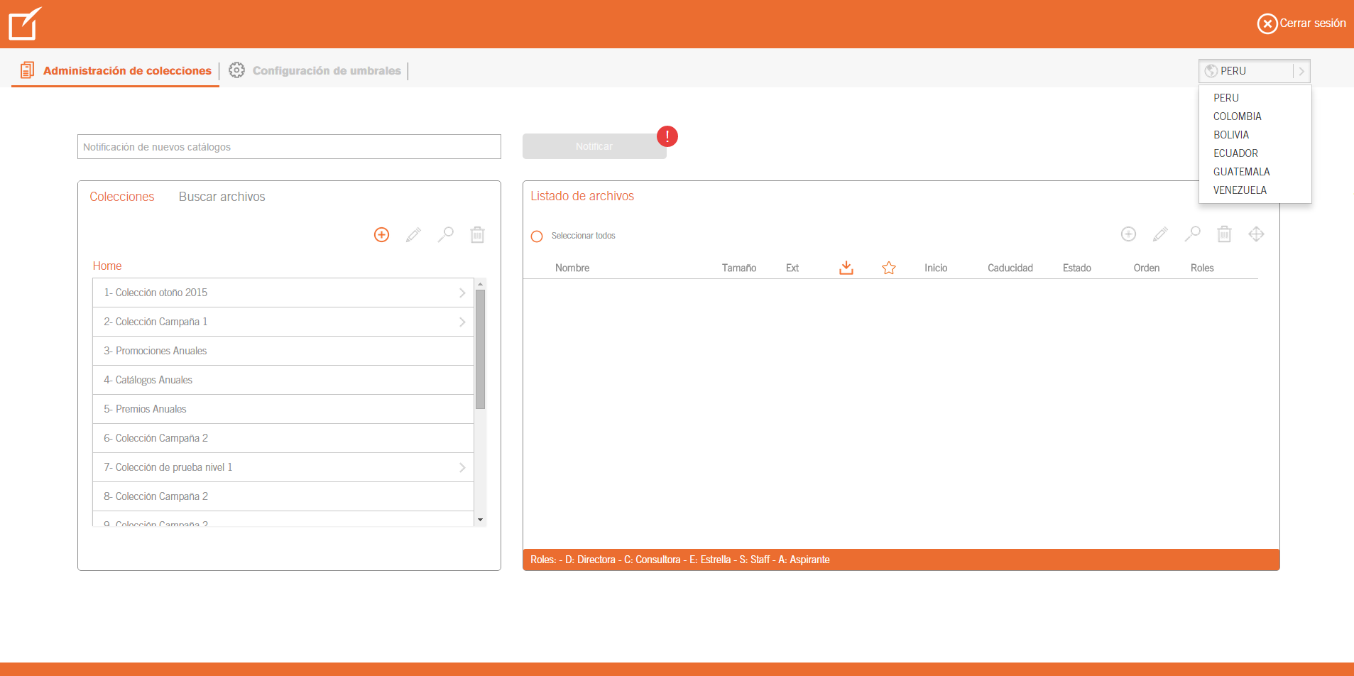

Crear Colección
Para crear una colección administrador deberá presionar opción Nuevo de la sección Colecciones e ingresar los datos para creación, la información mostrada en los campos Colección Padre y Nivel son heredados y no son editables.
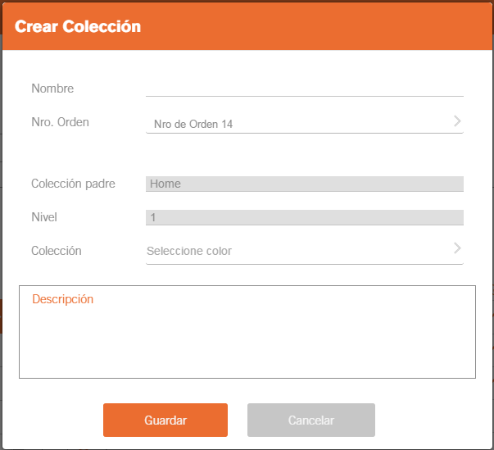

Completar los campos mostrados para la creación de una colección.
Solo al crear colección de primer nivel se deberá de seleccionar un color a la colección.
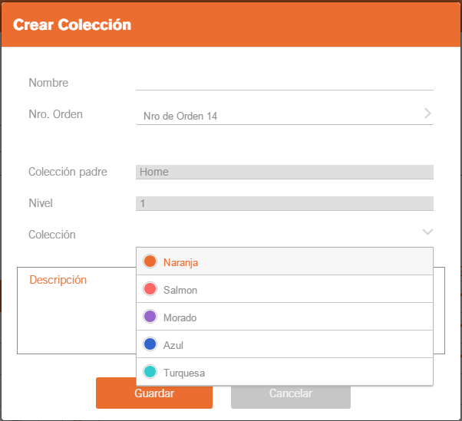

Al crear colecciones de nivel 2, 3 y 4 no se permite seleccionar color de colección.
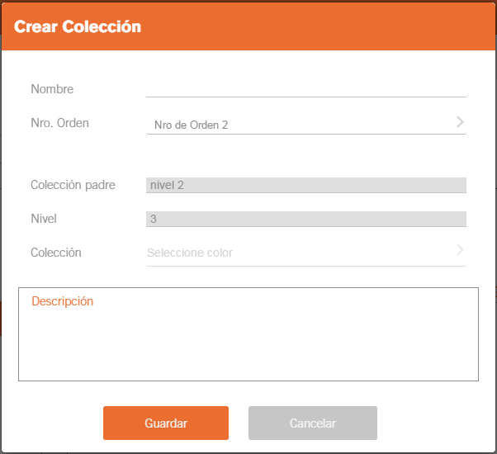

Editar Colección
Para editar una colección se deberá seleccionar la colección y presionar en la opción Editar de la sección Colecciones.
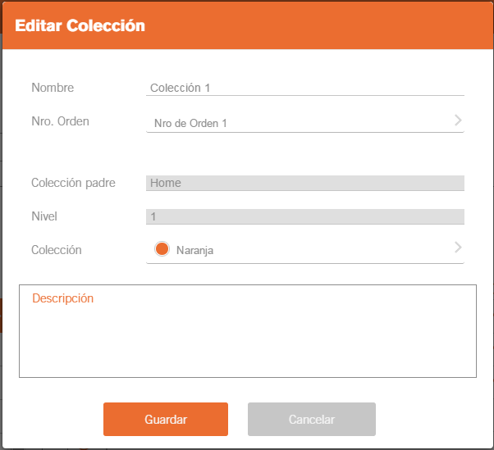

Cuando un usuario Administrador UN intenta editar una colección creada por usuario Administrador CORP se muestra.
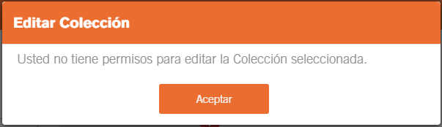

Ver Detalle de Colección
Se visualiza pantalla con detalle de colección en modo solo lectura (campos no editables) al presionar en opción Ver en la sección Colecciones.
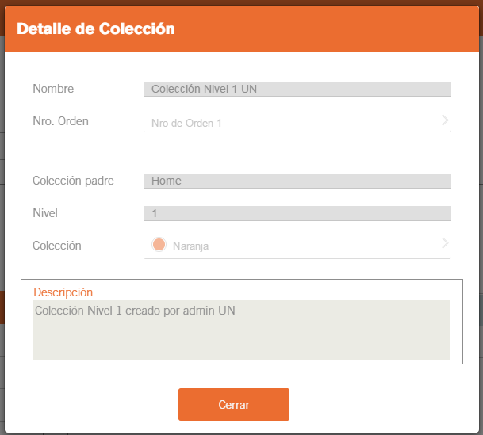

Eliminar Colección
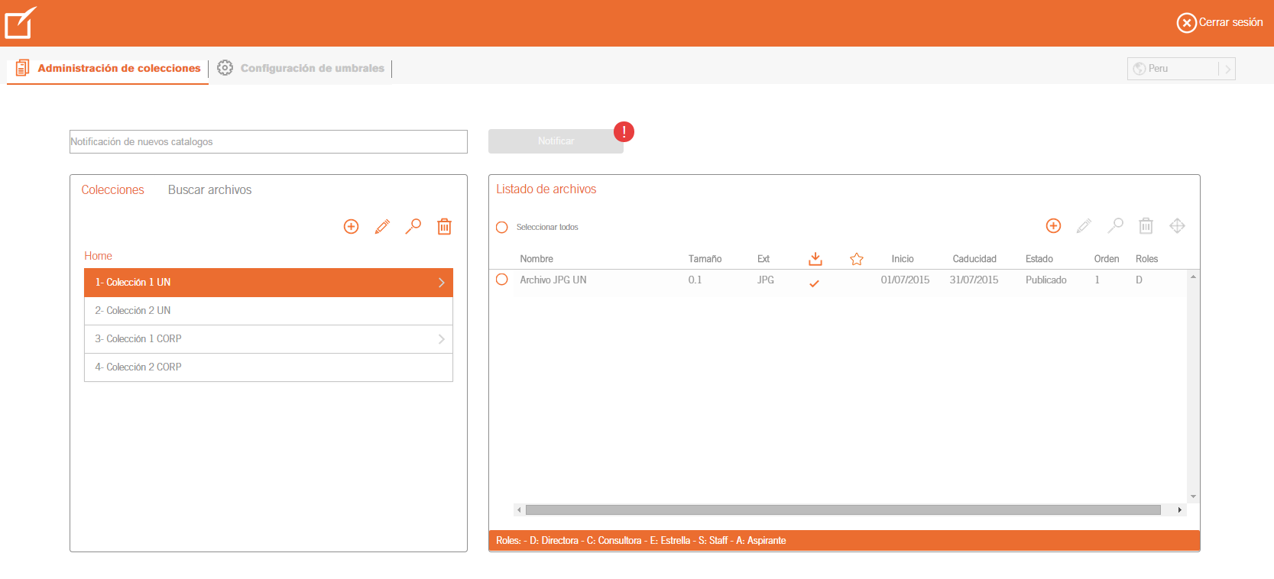
Para eliminar una colección se deberá seleccionar colección de listado de colecciones y pulsar en opción Eliminar (colección no debe tener contenido).

A continuación se muestra mensaje de confirmación para la eliminación de colección.
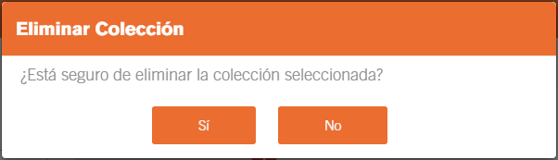

Luego de eliminar la Colección aparece el siguiente mensaje.
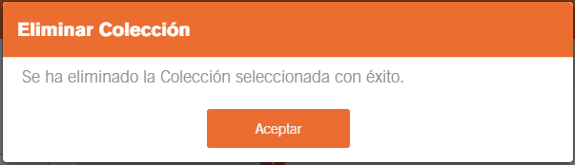

Si colección tiene contenido, se mostrará mensaje de alerta, evitando la eliminación de la colección seleccionada.
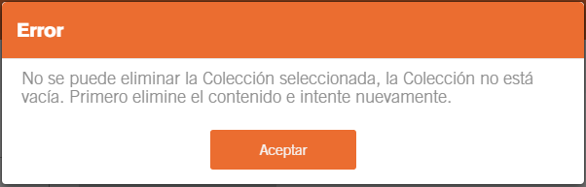

Cuando un usuario Administrador UN intenta eliminar una colección creada por usuario Administrador CORP se muestra.
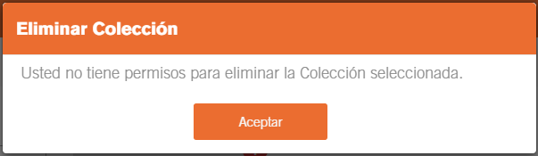

Buscar Archivos
Para realiza la búsqueda de archivos se deberá presionar en la pestaña Buscar Archivos.
El botón se encontrará inhabilitado por no ingresar ningún carácter, este se habilitará cuando se ingrese como mínimo 3 caracteres en cualquiera de los 2 campos.
La búsqueda se realizará por nombre y/o descripción de archivo.

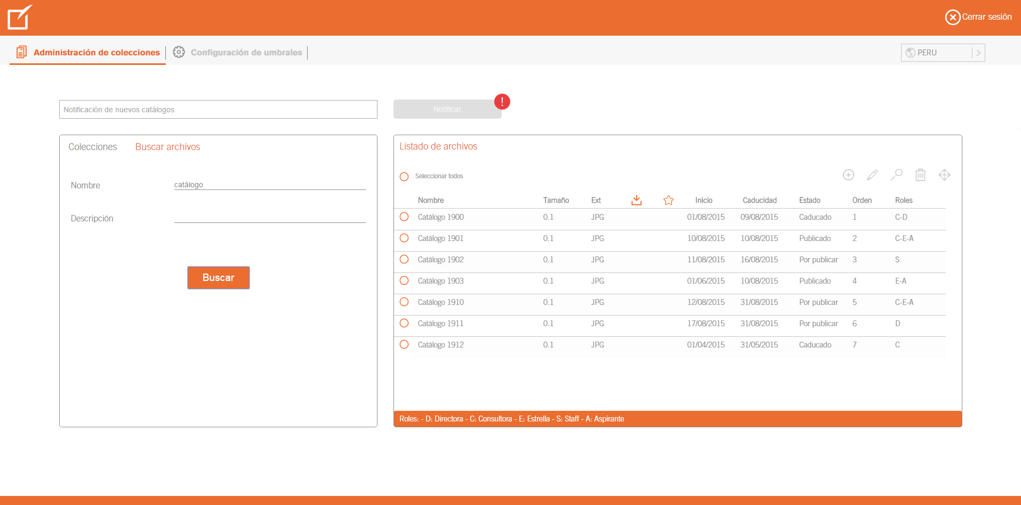
En el caso de que no se tenga resultados de búsqueda se mostrará mensaje en la sección Listado de Archivos.

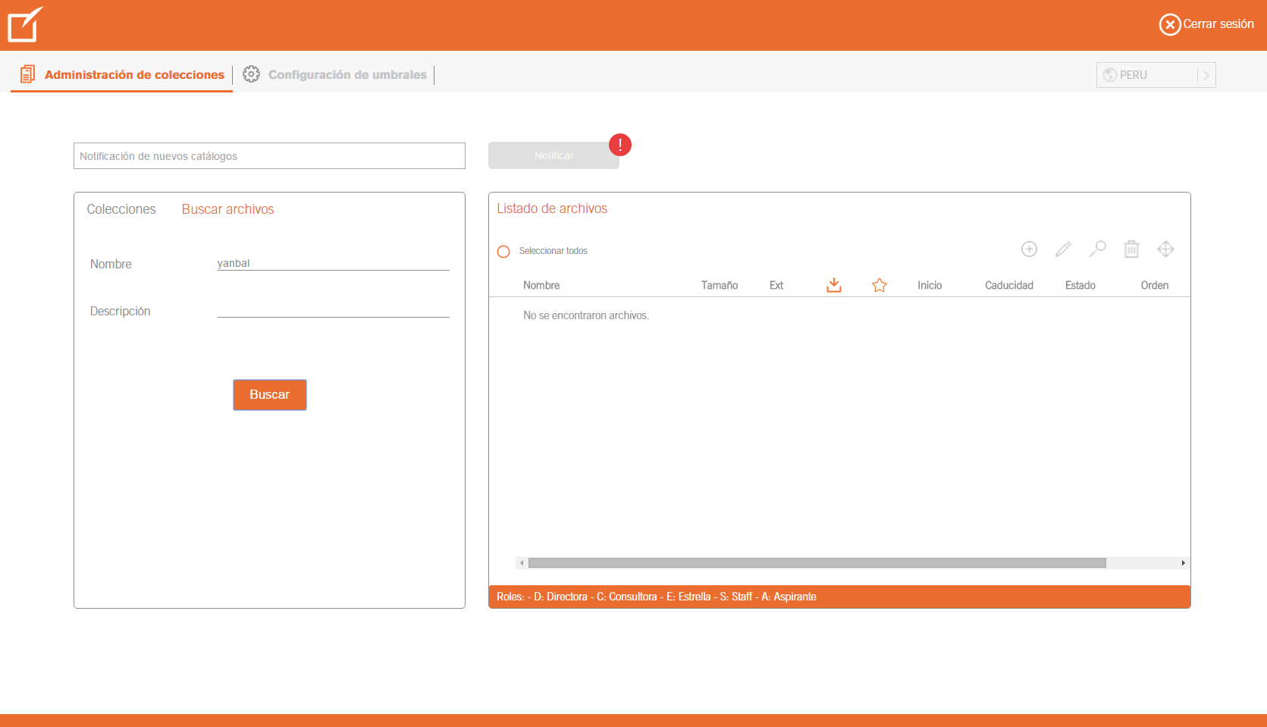

Nuevo Archivo
Para crear un archivo se deberá seleccionar colección de la sección Colecciones y presionar en opción Nuevo de la sección Listado de Archivos, donde se abrirá explorador de carpetas del computador del administrador.
Administrador deberá seleccionar formato de archivo permitidos por aplicación:
- Documento: extensión .pdf.
- Imagen: extensión .jpg.
- Audio: extensión .mp3.
- Video: extensión .mp4.
Se muestra pantalla para cargar nuevo archivo a lista de archivos de colección, donde Administrador ingresará los datos para la creación del archivo.
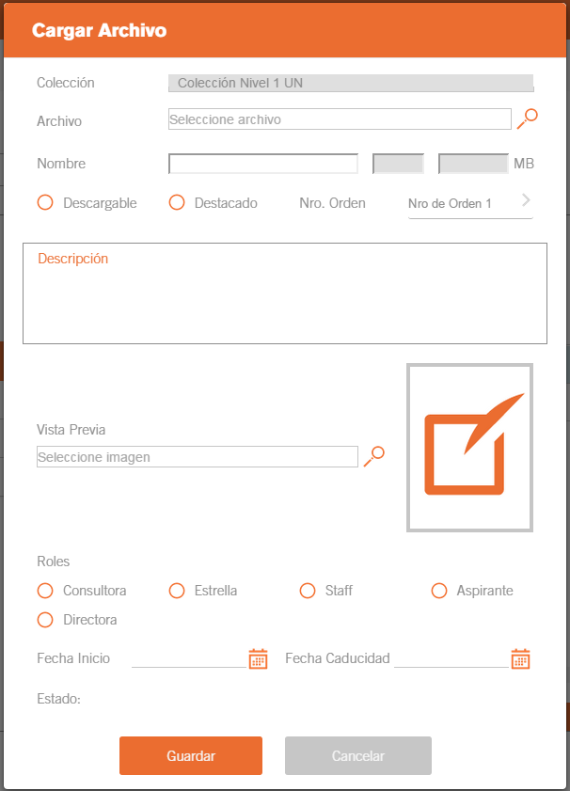

Se muestra mensaje al cargar archivo exitosamente.
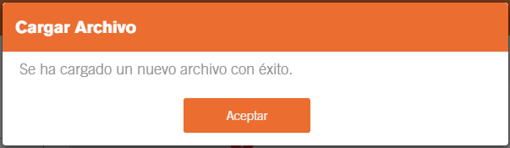

Al no cargar archivo y presionar botón Guardar se muestra.
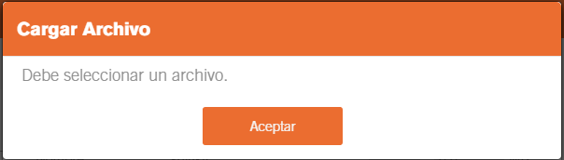

Si usuario intenta cargar nuevo archivo que excede el tamaño de carga se muestra.
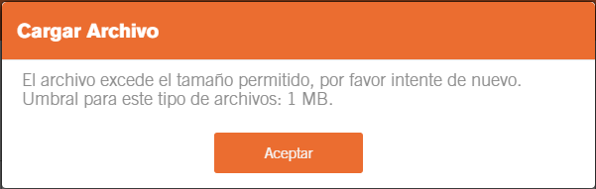

Si archivo a cargar no cumple con la extensión permitida por la aplicación se muestra.
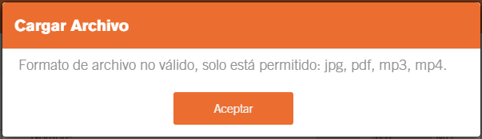

Al intentar cargar nuevo archivo sin agregar nombre se muestra.
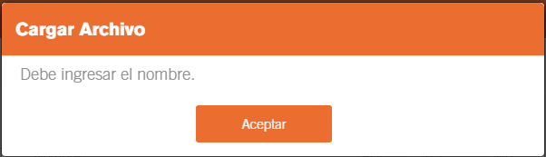

Si imagen de vista previa es mayor a 10kb se muestra.
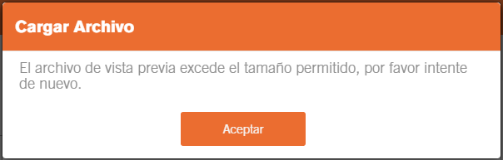

Se muestra mensaje al cargar un archivo con extensión no permitida en Vista Previa.
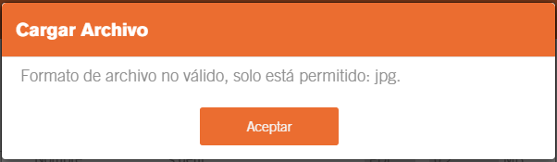

Al no ingresar fecha de inicio se muestra.
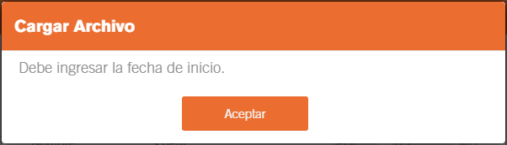

Si fecha de caducidad es menor a fecha de inicio se muestra.
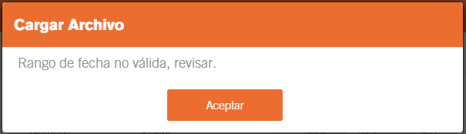

Si usuario intenta cargar nuevo archivo con nombre y extensión ya existentes en la colección se muestra.
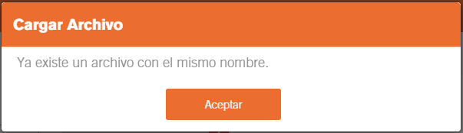

Editar Archivo
Administrador podrá editar archivos existentes, para realizar esta acción deberá seleccionar colección donde se ubica archivo en la sección Colecciones, se mostrarán los archivos en la sección Listado de Archivos, seleccionar archivo a editar y presionar en opción Editar . Se muestra pantalla de edición de archivo donde Administrador ingresará los datos para la edición del archivo.
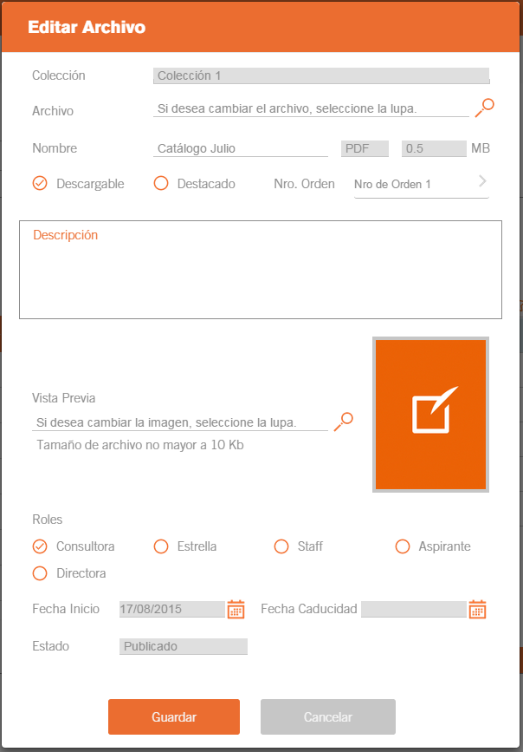

Se muestra mensaje al editar archivo exitosamente.
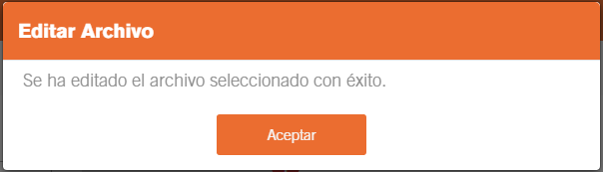

Si usuario intenta editar archivo que excede el tamaño de carga se muestra.
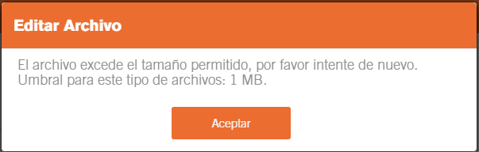

Si archivo a cargar no cumple con la extensión permitida por la aplicación se muestra.
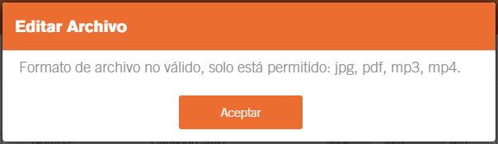

Al intentar editar archivo sin nombre se muestra.
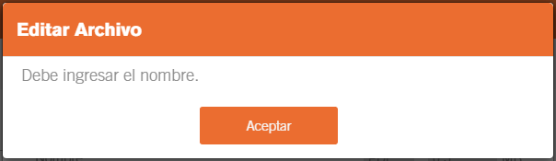

Si imagen de vista previa es mayor a 10kb se muestra.
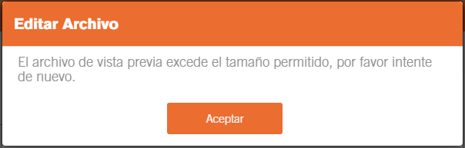

Se muestra mensaje al editar archivo con extensión no permitida en Vista Previa.
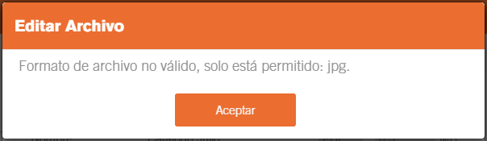

Al no ingresar fecha de inicio se muestra.
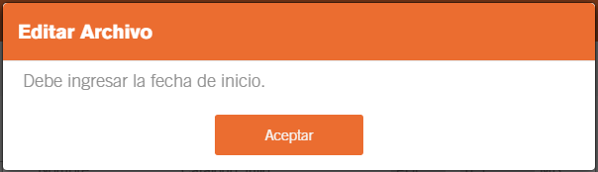

Si fecha de caducidad es menor a fecha de inicio se muestra.
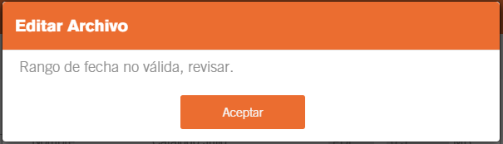

Si usuario intenta editar archivo con nombre y extensión ya existentes en la colección se muestra.
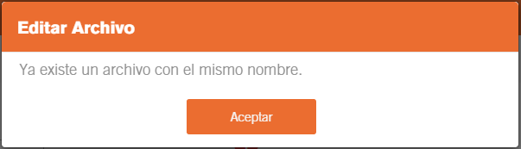

Cuando un usuario Administrador UN intenta editar un archivo creado por usuario Administrador CORP se muestra.
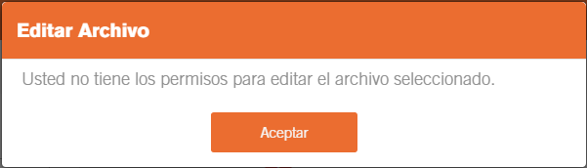

Ver Detalle de Archivo
Administrador podrá visualizar el detalle del archivo seleccionado al presionar en opción Ver y se mostrará como pantalla de solo lectura, no se permite la edición.

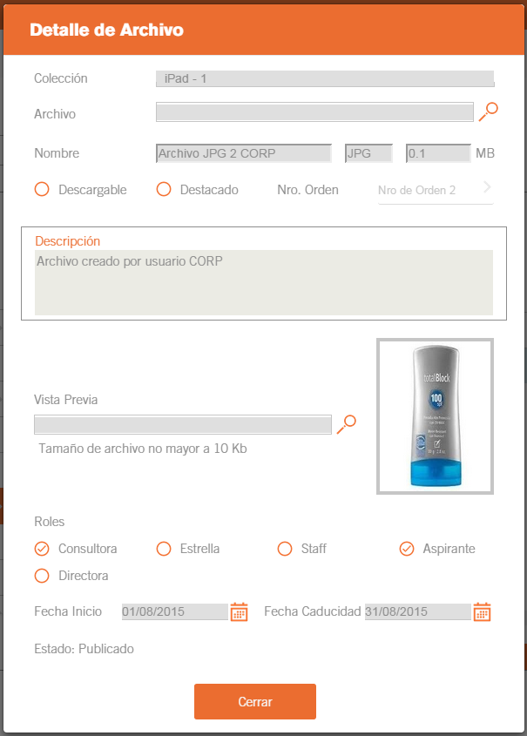

Eliminar Archivo
Administrador podrá eliminar uno o más archivos mostrados en la sección Listado de Archivos, seleccionando cada uno de los archivos o activando la opción Seleccionar Todos para seleccionar todos los archivos a eliminar y a continuación presionar en la opción Eliminar .
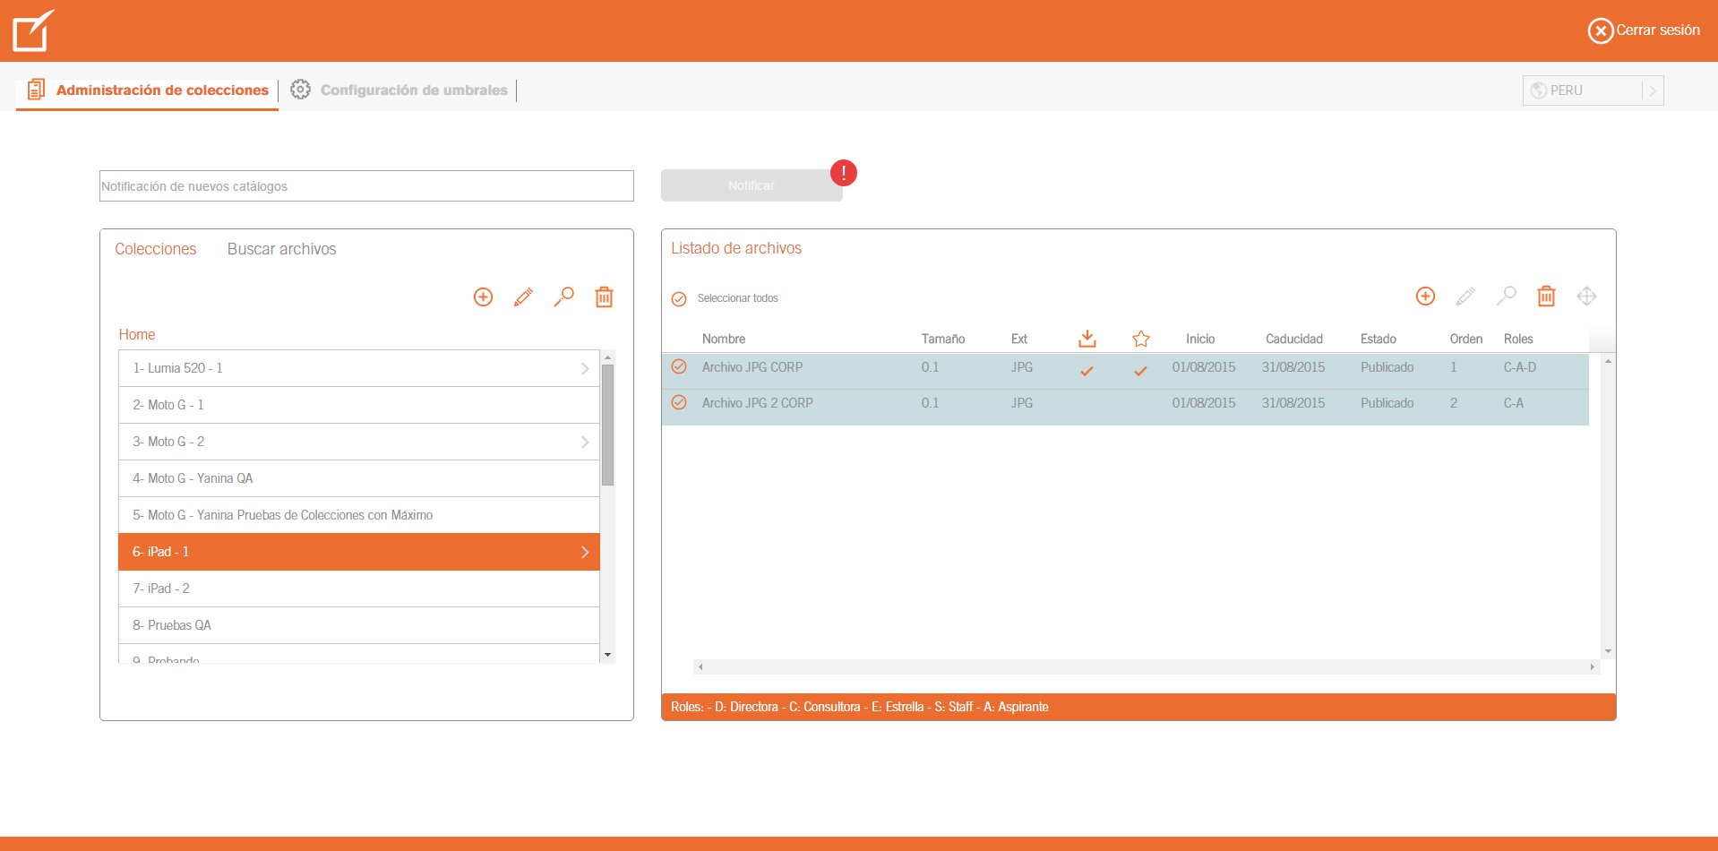

Se muestra mensaje de validación.
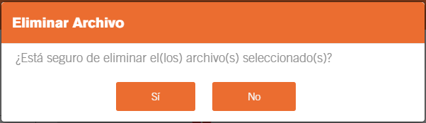

Al eliminar exitosamente se muestra.
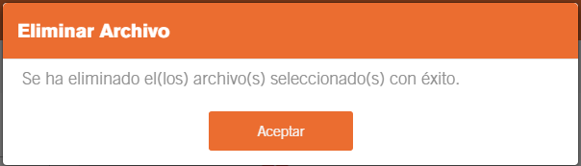

Cuando un usuario Administrador UN intenta eliminar uno o más archivos creado por usuario Administrador CORP se muestra la lista de archivos que no tiene permitido eliminar, no se elimina ningún archivo al mostrar este mensaje.
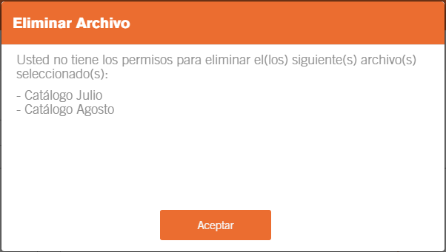

Mover Archivo
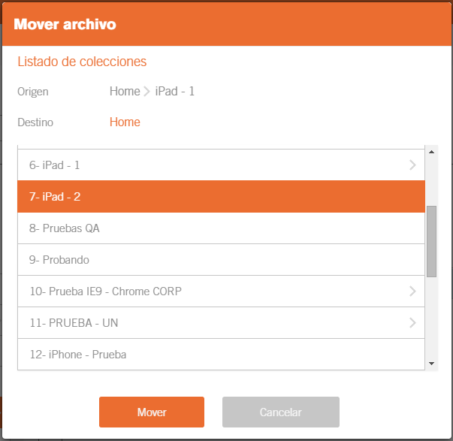
Los usuarios con roles Corp y UN podrán mover un archivo hacia otra colección, en los diferentes niveles que exista de estas. Para mover un archivo el usuario deberá presionar la opción Mover de la sección Listado de Archivos. Luego, el usuario tendrá que escoger la colección a la cual desea mover el archivo y finalmente presionará el botón Mover.

Al mover exitosamente un archivo se muestra.
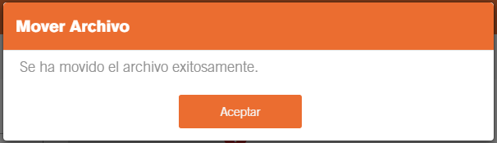

Si usuario intenta mover archivo dentro de la misma colección de origen, se muestra.
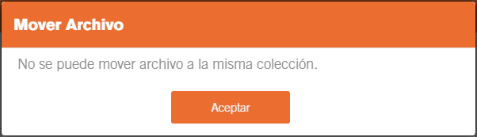

Cuando un usuario Administrador UN intenta mover un archivo creado por usuario Administrador CORP se muestra.
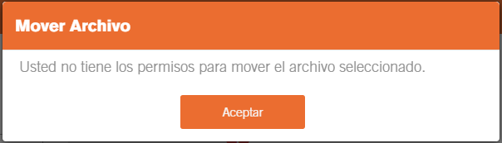

Envío de Notificaciones
Administrador podrá enviar notificaciones a todos los dispositivos móviles que utilizan la aplicación Kiosko v2, solo se permite enviar notificación que contenga 80 caracteres como máximo.
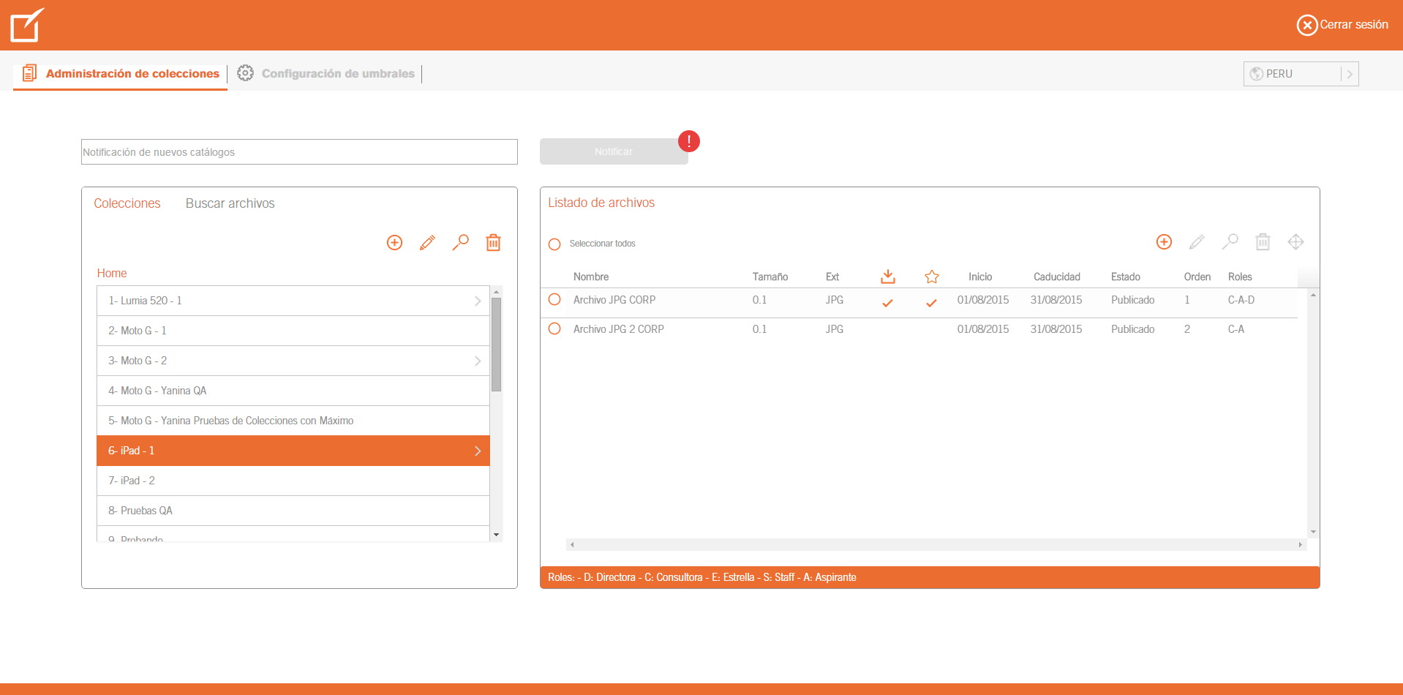

El botón Notificar se activará al ingresar texto en el campo de notificación.
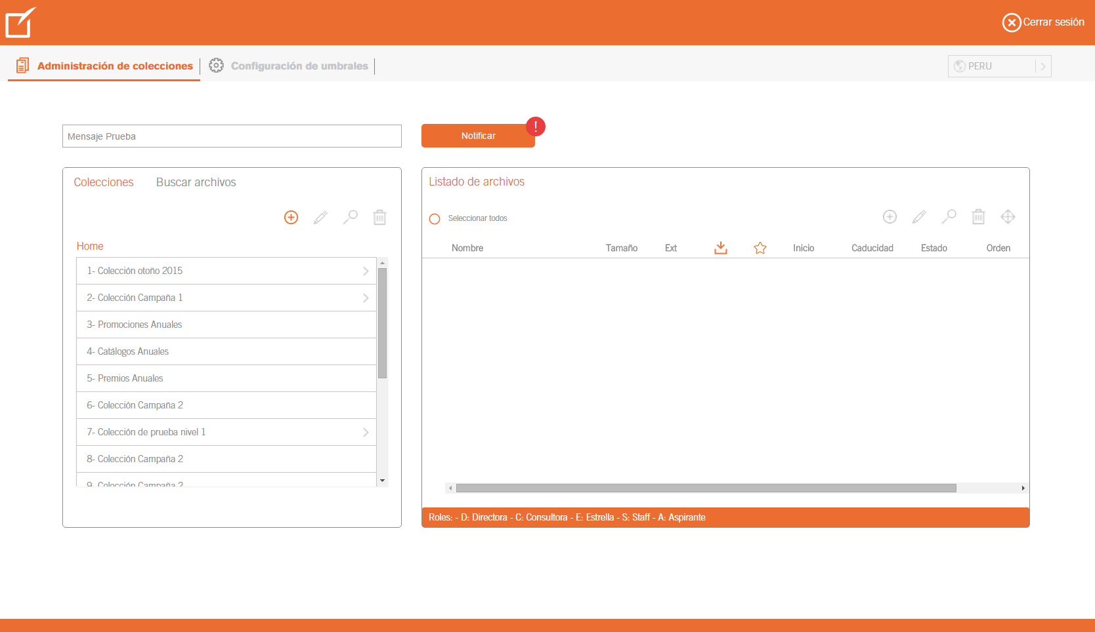
Al enviar notificación se muestra.
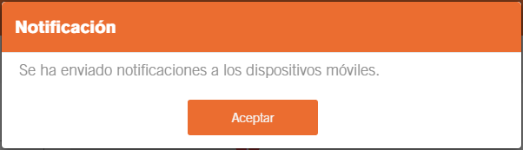

Configuración de Umbrales

Listado de Umbrales
Administrador CORP podrá visualizar y configurar los umbrales de carga y descarga de cada archivo según su extensión.
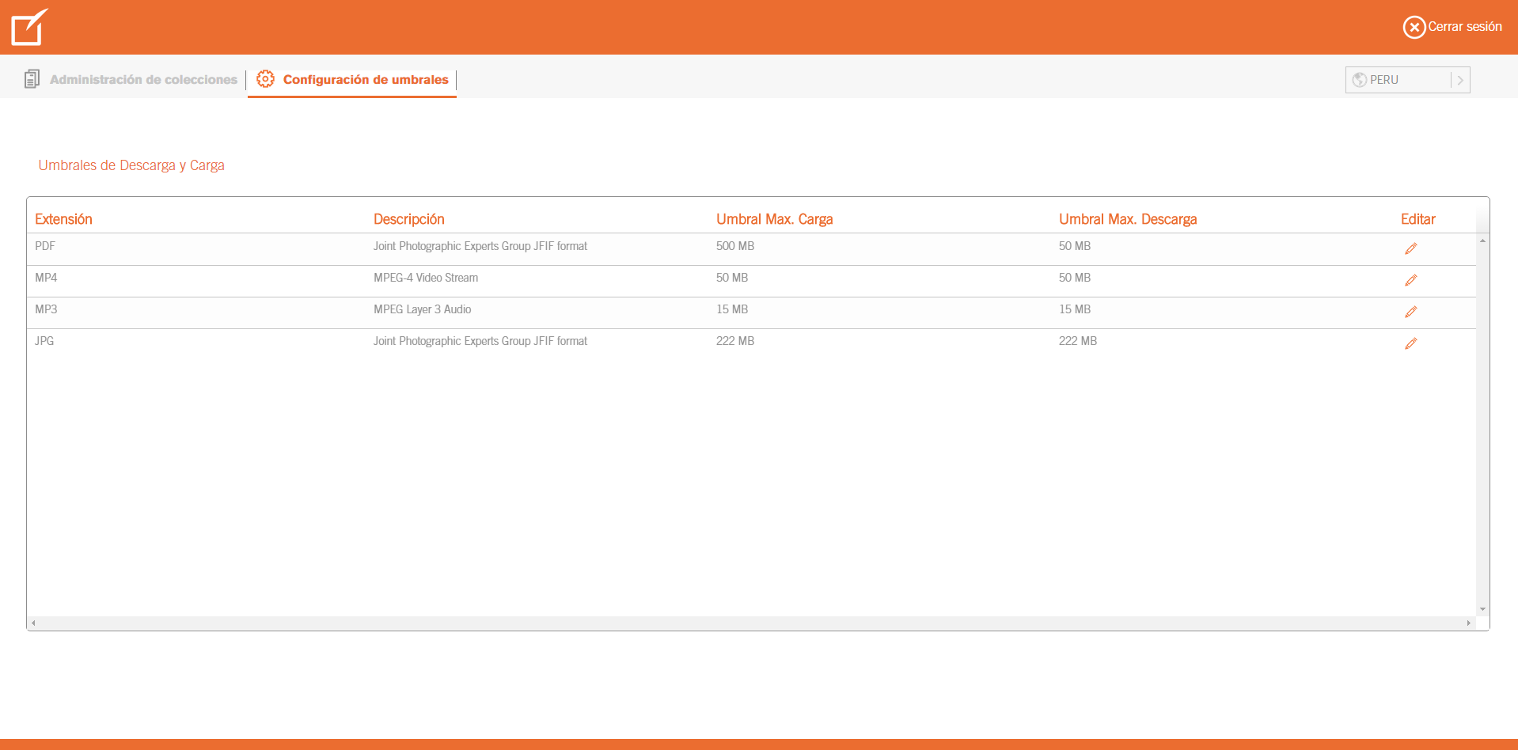

Usuario UN solo podrá visualizar las configuraciones de umbrales de carga y descarga, la opción de edición se mostrará inhabilitada.
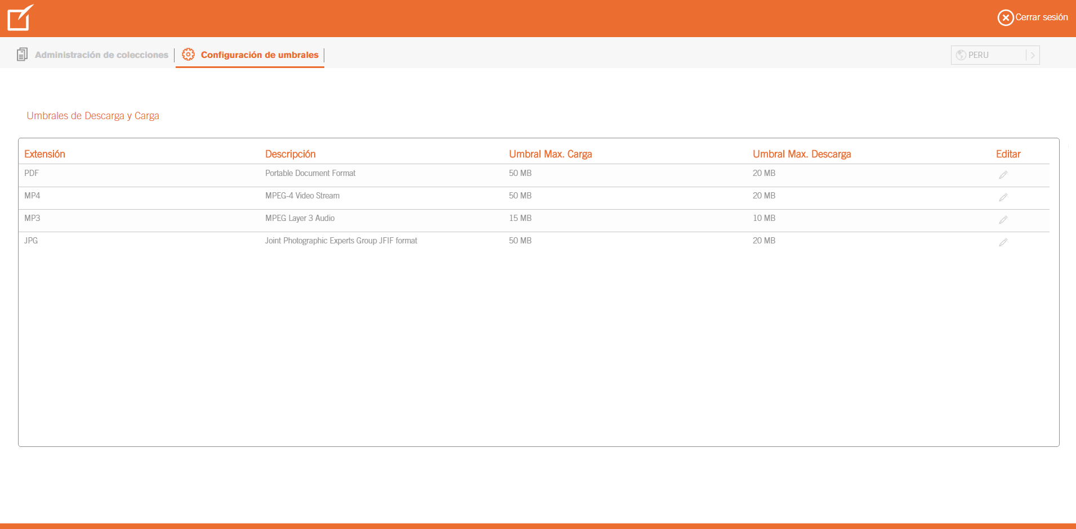

Editar Umbral
Al presionar opción Editar se mostrará la pantalla de edición de límite de carga y descarga.
Si administrador CORP deja vacío el campo Umbral Máximo de Descarga se asume que la descarga es ilimitada.
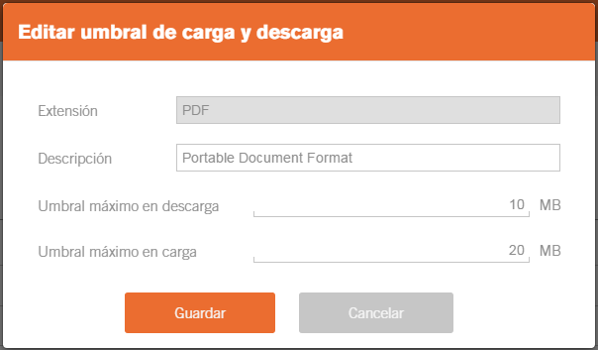

Se muestra mensaje al configurar exitosamente el umbral.
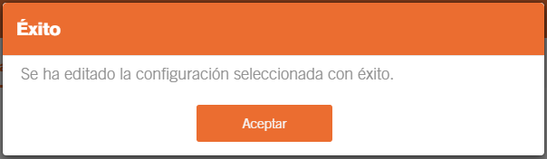

Cerrar Sesión
Administrador podrá cerrar la sesión al presionar opción Cerrar Sesión mostrada en la cabecera de la aplicación.
